ASSUNTO :. INDICO A SECRETARIA COMPETENTE A REALIZAÇÃO DE LIMPEZA E MANUTENÇÃO DE BUEIRO LOCALIZADO NA AVENIDA DR. JOÃO AVANCINI, PROXIMO AO ACESSO AO TÚNEL MARIO COVAS.

DESPACHO

SALA DAS SESSÕES ____/____/_____

PRESIDENTE DA MESA

INDICAÇÃO Nº , DE 2018

SENHOR PRESIDENTE,
SENHORES VEREADORES,

INDICO ao Exmo. Senhor Prefeito Municipal Luiz Gustavo Antunes Stupp juntamente a secretaria competente a realização de limpeza e manutenção de bueiro localizado na Avenida Dr. João Avancini, próximo ao acesso ao túnel Mário Covas.
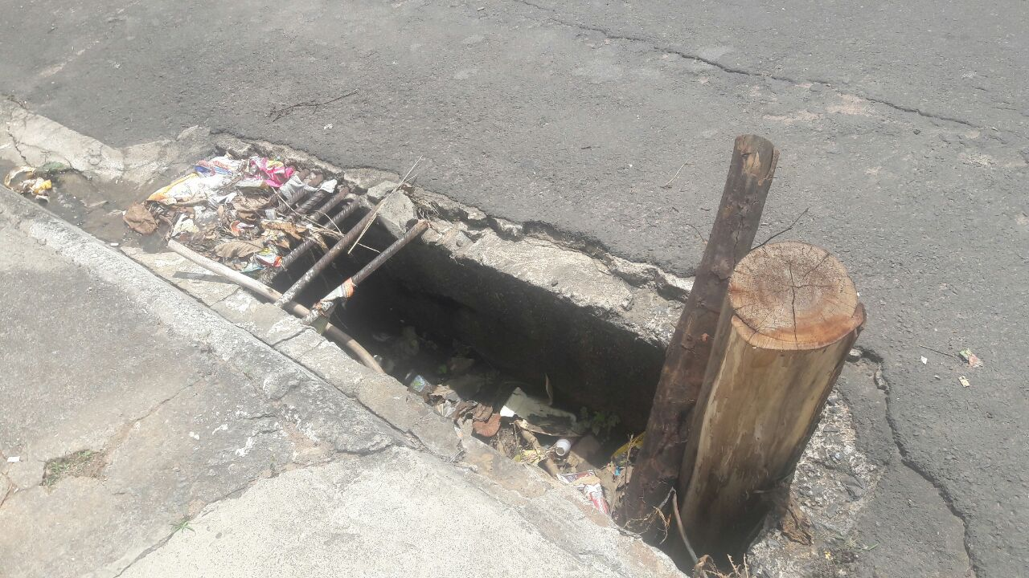

SALA DAS SESSÕES “VEREADOR SANTO RÓTOLLI”, aos 21 de fevereiro de 2018

VEREADOR LUIS ROBERTO TAVARES

